608. В однозарядном ионе лития электрон перешел с четвертого энергетического уровня на второй. Определить длину волны λ излучения, испущенного ионом лития.

k = 2  n = 4  Z = 3 | Сериальная формула, определяющая длину волны света, излучаемого или поглощаемого водородоподобным атомом при переходе электрона с одной орбиты на другую:  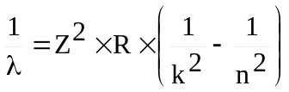, где R=1.097×10⁷1/м – постоянная Ридберга, Z – порядковый номер элемента. Подставляем числа.  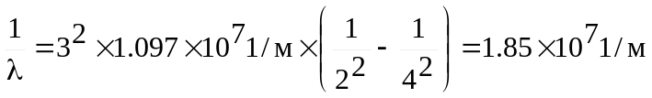, откуда искомая длина волны λ=5,4×10⁻⁸м=54нм.
λ = ?

